Анонс акции «В центре внимания – дети!»
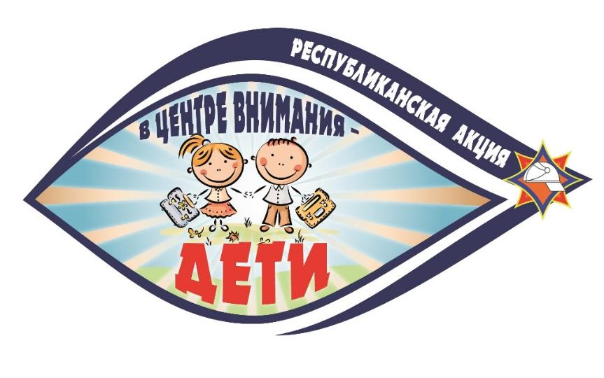

С целью привлечения внимания общественности к проблеме травматизма и гибели детей от пожаров вследствие оставления их без присмотра с 22 августа по 21 сентября в республике будет проходить профилактическая акция «В центре внимания – дети!». Акция будет проведена в два этапа. На первом этапе с 22 по 31 августа акция пройдет на объектах торговли, где реализуются товары для детей дошкольного и школьного возраста. Работники МЧС, напомнят родителям о безопасности детей и о том к каким последствиям может привести оставление их без присмотра. Научат правильно вести себя в случае возникновения пожара и расскажут подробно о двух главных правилах - не паниковать и не прятаться. Каждый сможет «сдать» спасателю «Экзамен по безопасности», закрепив при этом полученные знания. Помимо этого в местах продажи детской одежды появятся и не совсем обычные товары - боевая экипировка спасателя, огнетушители и автономные пожарные извещатели с надписью «Для детей, оставленных без присмотра». C помощью вот такой информации работники МЧС обратят внимание родителей на данную проблему.
С 1 по 21 сентября в учреждениях общего среднего и дошкольного образования пройдет второй этап акции. На школьных линейках и классных часах работники МЧС расскажут ребятами о безопасности. Беседы, лекции и другие профилактические мероприятия традиционно закончатся отработкой плана эвакуации. Кроме этого в этот период запланированы и родительские собрания.

